不同年级的知识点节点颜色不同，见下图：

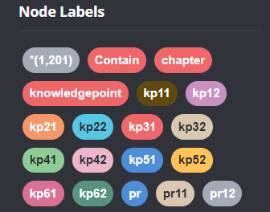

kp11表示一年级上册知识点，kp12表示一年级下册知识点，kp21表示二年级上册知识点，kp22表示二年级下册知识点，其他年级的的命名规则同样如此。

Chapter表示章节名称,knowledgeponit表示所有提取出来的知识点。

“KG全图(支持率为1).png”是指投票结果都是1的，且仅保留最长路径的知识图。

“KG全图.png”是根据投票结果生成的小学数学知识图，包含支持率为1以及2/3两种，且没有删除短路径。

图片名字带“(支持率为1)”的，说明图中的所有关系属性approval值为1，说明投票者一致认可这对概念对存在先决关系，投票结果全部为1。